FASES REQUERIMIENTO DE SOFTWARE

1. DESCRIPCION GENERAL DEL REQUERIMIENTO 2
2. FASE DE FORMALIZACIÓN 2
3. ANALISIS DE REQUISITOS Y REQUERIMIENTOS 5
4. FASE DE PLANEACIÓN Y GERENCIA DEL PROYECTO 8

DESCRIPCION GENERAL DEL REQUERIMIENTO

PROYECTO | Abogabot
Nombre Requerimiento: | Automatización de demandas
Fecha Solicitud: | 21/02/2022
Responsable(s) Solicitud: | Juan Soto Alvarado
Dependencia(s) Solicitante: | Abogados Martz S.A de C.V
Responsable Funcional designado por el equipo de desarrollo de software: | Cristian Arias Pineda

FASE DE FORMALIZACIÓN

Descripción de la Solicitud
Usuario Solicitante
Buscamos automatizar las demandas de nuestros clientes a través de una página web mediante un formulario, en el momento que se llene dicho formulario se debe llevar al proceso de pago.
Nuestro cliente deberá dar seguimiento de su demanda al haber creado su cuenta en la plataforma y ver el seguimiento de cada una de las actualizaciones del proceso legal, se le notificará mediante correos para saber el avance de su proceso.
Se solicita que también se pueda ver desde el celular.
Una vez procesado el pago el administrador del sitio debe recibir la notificación de una nueva demanda y con los datos llenados del formulario se cree de forma automática el documento legal en formato Word para empezar el proceso.

El administrador recibe el pago y debe ser capaz de visualizar la cantidad de ingresos recibidos, al igual que podrá actualizar el proceso de la demanda y agregar comentarios.

Los colores predominantes del sitio deberán ser azul marino y blanco, estamos abiertos a propuestas.

Líder Funcional

Se entiende que se busca automatizar el proceso de las demandas mediante el uso de una página web a través de un formulario.

Se usa esta imagen como ejemplo de lo solicitado como mera ilustración.

Primeramente, sus clientes deberán:
- Crear una cuenta en su página web.
- Llenar un formulario con los datos solicitados para realizar la demanda.
- Al finalizar el llenado del formulario de forma correcta, deberá realizar el pago solicitado en el apartado de proceso de pago.
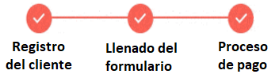
Ejemplo de los pasos mediante un modelo secuencial.

El cliente de dicho despacho deberá dar seguimiento de su demanda esto en un apartado de su perfil con las demandas realizadas donde se muestre el estatus de la misma y a su vez recibir cada una de las actualizaciones de su proceso legal esto mediante notificaciones de correos electrónicos.

El administrador del sitio que será una persona del despacho, cuando un cliente haya finalizado el proceso de pago se recibirá una notificación de una nueva demanda y con los datos recibidos en el formulario se crea automáticamente un documento legal en formato Word (.docx) para empezar el proceso. Igual recibirá los pagos que se realicen y será capaz de verlos en un dashboard para ver la cantidad de ingresos.

Como requerimiento no funcional estarán los colores para la página web que indican los colores azul marino y blanco están abiertos a otras propuestas.


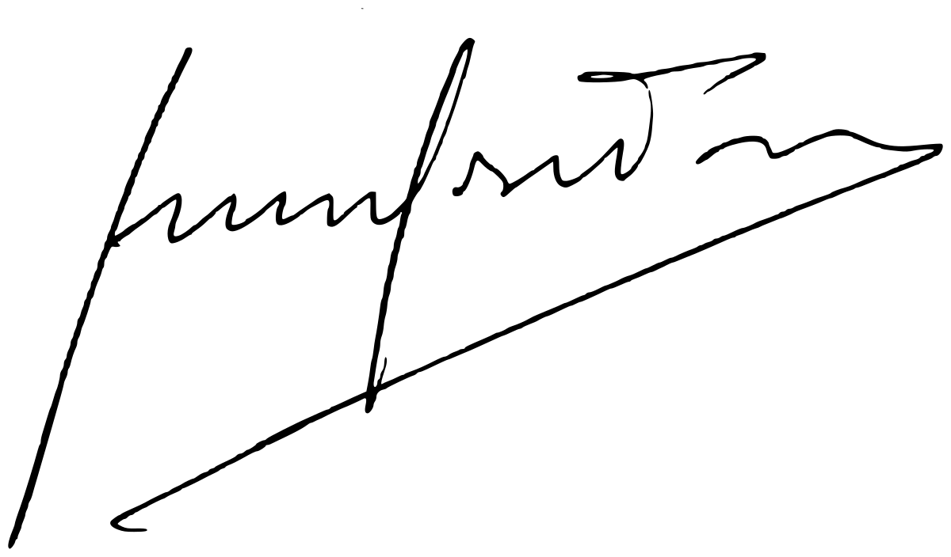
FIRMAS DE ACEPTACIÓN:

________________________________ _______________________________
Juan Soto Alvarado Cristian Arias Pineda
Dependencia Solicitante Oficina Tecnologías de la Información

ANALISIS DE REQUISITOS Y REQUERIMIENTOS

Fecha Inicio | 4/03/2022 |  | Fecha Final | 11/03/2022
Modelamiento de Negocio
Especifique un diagrama de negocio que permita entender con claridad que parte del negocio se incluye o se modifica con la solución del requerimiento.
Se sugiere para esta tarea utilice diagramas BPM, diagramas de actividades, o diagramas ad hoc (boceto).

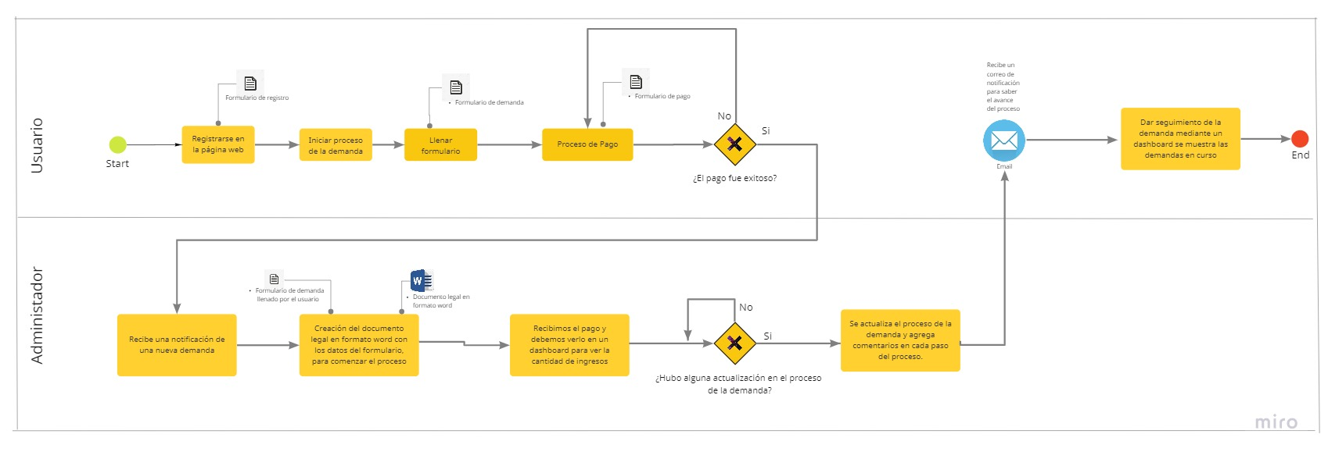
Figura 1.- Flujo del proceso del negocio Abogabot

Términos de Referencia
Alcance de la solución | La creación de una página web contará con el uso de formularios para que el usuario se registraré a la página web, iniciará un proceso de nueva demanda una vez que termine de llenar la demanda se llevará el proceso de pago si este es satisfactorio iniciará el proceso de la demanda.  Si existe alguna modificación en la misma habrá un reajuste en el cobro ya realizado.
Requerimientos Funcionales y criterios de aceptación y | - Un usuario podrá darse de alta en la página web.  - Un usuario podrá levantar un número indefinido de demandas siempre y cuando se haya hecho el cobro efectivamente.  - El sistema mandará una notificación por medio de un correo electrónico al usuario cuando exista algún avance en su proceso de la demanda.  - El sistema creará de forma automática un documento en formato Word de los formularios llenados por el usuario al registrar su demanda.  - Cada usuario debe identificarse de manera individual con su correo y contraseña.  - El administrador del sistema recibirá una notificación mediante correo electrónico por cada nueva demanda que un usuario haya creado.  - El administrador del sistema será capaz de visualizar los pagos recibidos y su cantidad de ingresos totales.  - El administrador será capaz de actualizar el proceso de la demanda y agregar comentarios en cada paso del proceso.  - El sistema mandará una notificación por medio del correo electrónico del usuario para saber el avance de su demanda.  - El usuario podrá dar seguimiento a sus demandas mediante un dashboard donde mostrará sus demandas en proceso y finalizadas.
Requerimientos no Funcionales y de calidad | - Rapidez: Tiempo de respuesta de usario/evento, tiempo de carga de la página web, tiempo de regeneración de pantalla.  - Facilidad de uso: Tiempo de capacitación, números de cuadro de ayuda.  - Fiabilidad: Probabilidad de indisponibilidad, disponibilidad, tasa de ocurrencia de falla
Interesados en la solución
  Nombre/Rol/Perfil | Descripción
  Juan Soto Alvarado/ Administrador / Director | Cliente que hace la solicitud para la automatización de sus demandas mediante el uso de una página web.
Precondiciones | - El cliente haya aprobado todos los requerimientos antes ya mencionados.
Requisitos Técnicos | Tipo de Desarrollo | Web Escritorio Móvil Servicio Web  Servicio Windows Otro:__________________
Requisitos Técnicos | Base de Datos | Oracle  SQL Server  MySQL  MongoDB  Otro:__________________ |  |  | Versión  _______  _______  _8.0.25_  _______  _______  _______
Requisitos Técnicos | Lenguaje | C#  VB  PHP  Java  JavaScript  Otro:___________________ |  |  | Versión  _______  _______  _______  _______  ECMAScript 2021  _______
Viabilidad Técnica | Luego de adelantado el análisis de los requisitos y requerimientos es viable proponer una solución técnica para esta solicitud: SI (x) NO ( )

FIRMAS DE ACEPTACIÓN:
Nombre | Dependencia | Teléfono | Firma
Juan Soto Alvarado | Abogados Martz S.A de C.V | 5515975326
Cristian Arias Pineda | Crisari Solutions | 5515478991

FASE DE PLANEACIÓN Y GERENCIA DEL PROYECTO

Responsable |  |  | Cristian Arias Pineda |  | Fecha |  |  |  | 12/03/2022
Plan estratégico de fases del proyecto
N° | Nombre Etapa | Actividad |  | Rol Responsable |  | Fecha Inicio | Fecha Fin | Comentarios
1 | Requerimientos | Se toman los requerimientos del cliente a la solución de su necesidad. |  | Cristian Arias Pineda |  | 4/03/2022 | 22/03/2022
2 | Diseño | Se diseña la página web con la solución propuesta al cliente. |  | Cristian Arias Pineda |  | 23/03/2022 | 21/04/2022
3 | Desarrollo | Se programa el diseño ya aprobado por el cliente |  | Cristian Arias Pineda |  | 22/04/2022 | 23/07/2022
4 | Testing | Se prueba que el sistema no tenga bugs y cuente con las mejores prácticas de desarrollo. |  | Cristian Arias Pineda |  | 24/07/2022 | 25/08/2022
5 | Capacitación | Se le enseña al cliente a usar el sistema. |  | Cristian Arias Pineda |  | 26/08/2022 | 15/09/2022
6 | Mantenimiento | Se monitorea que esté en funcionamiento el sitio web y en caso contrario corregirlo |  | Cristian Arias Pineda |  | 16/09/2022 | 17/09/2023

NOTA: Las fechas de planeación establecidas en este documento son aproximadas y estarán sujetas a modificaciones que surjan por control de cambios u otros factores.

FIRMAS DE ACEPTACIÓN:
Nombre | Dependencia | Teléfono | Firma
Juan Soto Alvarado | Abogados Martz S.A de C.V | 5515975326
Cristian Arias Pineda | Crisari Solutions | 5515478991

